三、需求规格说明书

1．引言 1
1.1编写目的 1
1.2项目背景 2
1.3定义 2
1.4参考资料 2
2．任务概述 2
2.1目标 2
2.2运行环境 2
2.3条件与限制 2
3．数据描述 3
3.1静态数据 3
3.2动态数据 3
3.3数据库介绍 3
3.4数据词典 3
3.5数据采集 3
4．功能需求 3
4.1功能划分 3
4.2功能描述 3
5．性能需求 3
5.1数据精确度 3
5.2时间特性 3
5.3适应性 3
6．运行需求 3
6.1用户界面 3
6.2硬件接口 3
6.3软件接口 3
6.4故障处理 3
7．其它需求 3

1．引言

1.1编写目的
为明确软件需求、安排项目规划与进度、组织软件开发与测试，撰写本文档。
本文档供项目经理、设计人员、开发人员参考。

1.2项目背景
- 由厦大软工系软工学院专业课程发起。
- 该软件系统与其他本电商管理平台系统是一个独立的业务系统，主要与其他系统存在以下关系：
与支付系统接口：处理订单支付、退款等金融交易
与物流系统接口：获取物流信息，跟踪订单配送状态
与短信/邮件系统接口：发送通知消息给用户
与第三方认证系统接口：支持第三方登录认证

1.3定义
【列出文当中所用到的专门术语的定义和缩写词的原文。】
术语/缩写 | 定义/原文
商户 | 在平台上开设店铺，销售商品的商家
服务商 | 为平台提供售后服务的第三方服务提供商
维修师傅 | 服务商下属的维修技术人员
顾客 | 在平台上购买商品的消费者
平台管理员 | 管理整个平台运营的管理人员
活动 | 商户发起的促销活动，包括促销、团购、限时特卖等
售后 | 商品售出后提供的维修、退换货等服务
服务合同 | 服务商与平台签订的服务协议
B2B2C | Business
to | Business
to | Consumer，企业对企业对消费者的电商模式
API | Application
Programming | Interface，应用程序编程接口

1.4参考资料
- Emanon电商平台管理系统项目开发计划书v1.0
- 《软件工程-实践者的研究方法》（第8版），Roger S. Pressman，机械工业出版社，2020年
GB/T 8567-2006《计算机软件文档编制规范》，国家标准化管理委员会，2006年
GB/T 9385-2008《计算机软件需求规格说明规范》，国家标准化管理委员会，2008年
Vue.js官方文档：https://cn.vuejs.org/
TDesign组件库文档：https://tdesign.tencent.com/

2．任务概述

2.1目标
本系统旨在构建一个功能完善、多角色协同的电商管理平台，主要目标包括：
解决的主要问题：
实现商户、服务商、顾客等多角色的统一管理
提供完整的商品管理、订单管理、活动管理功能
建立完善的审核机制，确保平台商品和服务质量
实现售后服务的全流程管理
提供数据统计和分析功能，支持运营决策
系统的主要功能：
多角色用户管理和权限控制
商户账户开户、审核、状态管理
商品信息管理、审核、分类管理
订单全生命周期管理（下单、支付、发货、收货、售后）
促销活动管理（促销、团购、限时特卖）
售后服务管理（维修、退换货）
服务合同管理
数据查询和统计分析
系统的预期效果和价值：
提高平台运营效率，降低人工管理成本
规范业务流程，减少操作错误
提升用户体验，增强平台竞争力
为平台决策提供数据支持

2.2运行环境
操作系统：Windows 10/11、Linux（Ubuntu 20.04+）、macOS 10.15+
支持环境：Node.js 16.0+、Vite 4.0+
数据库：MySQL 8.0+ 或 PostgreSQL 12+
Web服务器：Nginx 1.18+ 或 Apache 2.4+
开发工具：Visual Studio Code、Vue 3.3+、TDesign Vue Next 1.3+
浏览器要求：Chrome 90+、Firefox 88+、Safari 14+、Edge 90+
其他环境要求：
内存：服务器至少8GB，客户端至少4GB
存储：服务器至少100GB可用空间
网络：支持HTTPS协议

2.3条件与限制
技术条件限制：
前端采用Vue 3框架，需要现代浏览器支持
后端API需要支持RESTful规范
数据库需要支持事务处理
系统需要支持并发访问
时间限制：
项目开发周期：6个月
系统上线时间：2025年12月
考虑到学生团队的特点，开发时间相对灵活，但需在课程要求时间内完成
资源限制：
开发团队规模：5人（均为学生）
服务器资源：初期支持500并发用户（可根据实际需求扩展）
开发环境：使用个人电脑和学校提供的开发资源
用户使用条件：
用户需要具备基本的计算机操作能力
商户和服务商需要提供营业执照等资质证明
用户需要注册账户并通过身份验证
其他约束条件：
系统需要符合国家相关法律法规要求
需要保护用户隐私和数据安全
系统需要支持7×24小时运行
需要提供完善的日志记录和审计功能

3．数据描述

3.1静态数据
系统中的静态数据主要包括：
系统配置参数：
系统名称、版本号、版权信息
平台费率、手续费率等业务参数
系统开关配置（如是否允许新商户注册）
基础数据字典：
商品分类数据
地区代码、邮政编码
订单状态字典、审核状态字典
活动类型字典
用户角色权限数据：
角色定义（平台管理员、商户、服务商、维修师傅、顾客）
权限配置表
菜单权限配置
系统常量：
订单超时时间（如30分钟未支付自动取消）
审核时限（如3个工作日内完成审核）
文件上传大小限制（如10MB）

3.2动态数据
系统中的动态数据主要包括：
用户输入数据：
用户注册信息、登录凭证
商品信息、商品图片
订单信息、收货地址
活动申请信息、审核意见
业务交易数据：
订单数据（订单号、商品、金额、状态）
支付记录（支付方式、支付时间、支付金额）
活动数据（活动类型、参与商品、活动时间）
售后服务数据（申请时间、处理进度、处理结果）
日志记录数据：
用户操作日志（登录、登出、关键操作）
系统运行日志（错误、警告、信息）
审核操作日志（审核人、审核时间、审核结果）
实时统计数据：
订单统计（今日订单数、销售额）
用户统计（在线用户数、新增用户数）
商品统计（上架商品数、库存预警）
活动统计（进行中活动数、参与人数）

3.3数据库介绍
数据库类型和版本：MySQL 8.0+ 或 PostgreSQL 12+
数据库结构概述：
采用关系型数据库设计
主要包含用户表、商品表、订单表、活动表、售后表等核心业务表
采用主从复制架构，支持读写分离
重要数据表建立索引，优化查询性能
主要数据表及其关系：
用户相关表：用户表、商户表、服务商表、顾客表、角色表、权限表
商品相关表：商品表、商品分类表、商品图片表、库存表
订单相关表：订单表、订单明细表、支付记录表、物流信息表
活动相关表：活动表、活动商品关联表
售后相关表：售后申请表、售后处理记录表、服务合同表
系统相关表：系统配置表、操作日志表、审核记录表
数据存储策略：
采用分表策略存储历史订单数据（按月分表）
日志数据定期归档，保留最近3个月数据
图片等大文件存储在对象存储服务（OSS）
定期数据备份，每日全量备份，每小时增量备份

3.4数据词典
数据项名称 | 数据类型 | 长度 | 说明 | 取值范围
用户ID | VARCHAR | 32 | 用户唯一标识 | 字母数字组合
用户名 | VARCHAR | 50 | 用户登录名 | 3-20个字符，字母数字下划线
密码 | VARCHAR | 255 | 加密后的密码 | MD5或SHA256加密字符串
手机号 | VARCHAR | 11 | 用户手机号码 | 11位数字，1开头
邮箱 | VARCHAR | 100 | 用户邮箱地址 | 符合邮箱格式规范
订单号 | VARCHAR | 32 | 订单唯一标识 | 字母数字组合，唯一
订单状态 | TINYINT | 1 | 订单当前状态 | 0-待支付,1-已支付,2-已发货,3-已完成,4-已取消,5-已退款
商品ID | VARCHAR | 32 | 商品唯一标识 | 字母数字组合
商品名称 | VARCHAR | 200 | 商品名称 | 1-200个字符
商品价格 | DECIMAL | 10,2 | 商品价格 | 0.01-999999.99
库存数量 | INT | 11 | 商品库存数量 | 0-999999
活动类型 | TINYINT | 1 | 活动类型 | 1-促销,2-团购,3-限时特卖
审核状态 | TINYINT | 1 | 审核状态 | 0-待审核,1-已通过,2-已拒绝,3-待补充
账户状态 | TINYINT | 1 | 账户状态 | 0-正常,1-冻结,2-注销,3-暂停
创建时间 | DATETIME | - | 记录创建时间 | 标准日期时间格式
更新时间 | DATETIME | - | 记录更新时间 | 标准日期时间格式

3.5数据采集
数据来源：
用户输入：用户注册信息、商品信息、订单信息等由用户通过系统界面输入
外部系统：支付信息来自支付系统接口，物流信息来自物流系统接口
系统自动生成：订单号、审核记录、操作日志等由系统自动生成
数据采集方式：
手动录入：商户开户申请、商品信息、活动申请等通过表单手动录入
自动采集：订单状态变更、支付状态、物流信息等通过接口自动采集
批量导入：商品信息、用户信息等支持Excel批量导入
数据采集频率：
用户操作数据：实时采集
订单数据：实时采集
支付数据：实时采集
物流数据：每5分钟同步一次
统计数据：每小时汇总一次
数据采集的格式要求：
文本数据：UTF-8编码
数字数据：支持整数和小数，保留2位小数
日期时间：标准格式 YYYY-MM-DD HH:mm:ss
图片文件：支持JPG、PNG格式，大小不超过10MB
文件上传：支持PDF、DOC、DOCX格式，大小不超过20MB

4．功能需求

4.1功能划分
系统主要功能模块划分如下：
1. 用户认证与权限管理模块
用户登录、登出
角色选择与切换
权限验证与控制
2. 平台管理员模块
商户审核管理（开户审核、变更审核、状态管理）
服务商审核管理（开户审核、状态管理）
商品审核管理（新商品审核、变更审核、分类管理）
活动审核管理（活动审核、活动查询）
顾客管理（顾客查询、状态管理、注销管理）
3. 商户管理模块
账户管理（开户、销户、信息修改、属性修改）
商品管理（商品发布、编辑、上下架、查询）
订单管理（订单查询、接单、发货、取消）
活动管理（促销活动、团购活动、限时特卖、活动查询、活动取消）
售后服务管理（售后申请处理、退换货管理、维修管理）
销售管理（销售统计、销售报表）
员工管理（员工信息管理）
合同管理（服务合同管理）
支付管理（支付记录查询）
4. 服务商管理模块
账户管理（注册、开户、销户、信息修改、属性修改）
服务合同管理（合同签订、合同查询、合同管理）
5. 维修师傅模块
服务订单管理（订单接收、维修确认、服务完成）
6. 顾客模块
商品浏览与购买
订单管理（订单查询、订单支付）
售后服务（售后申请、售后查询）

4.2功能描述
4.2.1 用户认证与权限管理模块
功能描述：提供多角色用户登录认证功能，支持平台管理员、商户、服务商、维修师傅、顾客五种角色的登录。系统根据用户选择的角色进行权限验证，确保用户只能访问其角色对应的功能模块。
输入：
用户选择的角色类型
用户名和密码（对于商户和服务商，还需要选择是直接登录还是开户）
处理：
1. 用户选择登录角色
2. 系统显示对应角色的登录表单或操作选项
3. 用户输入认证信息
4. 系统验证用户身份和角色权限
5. 验证通过后，系统记录用户会话信息
6. 系统跳转到对应角色的主页面
输出：
登录成功：跳转到对应角色的功能主页面
登录失败：显示错误提示信息
前置条件：
用户已注册账户
系统正常运行
用户已打开登录页面
后置条件：
用户成功登录，系统记录用户会话和登录日志
或用户登录失败，系统保持未登录状态
4.2.2 平台管理员模块
功能描述：平台管理员负责审核和管理平台上的商户、服务商、商品、活动以及顾客。主要包括审核各类申请、管理用户状态、维护商品分类等功能。
输入：
审核操作（通过、拒绝、退回）
审核意见
查询条件（商户名称、商品名称、活动名称等）
状态变更操作（冻结、解冻、注销等）
处理：
1. 管理员查看待审核列表
2. 选择待审核项，查看详细信息
3. 管理员做出审核决定并填写审核意见
4. 系统更新审核状态
5. 系统发送通知给申请人
6. 系统记录审核日志
输出：
审核结果（通过/拒绝/退回）
审核记录列表
用户状态变更结果
各类查询结果列表
前置条件：
管理员已成功登录系统
系统中存在待审核的申请
后置条件：
申请状态已更新
申请人收到审核结果通知
审核记录已保存到系统日志
4.2.3 商户管理模块
功能描述：商户可以在平台上管理自己的店铺、商品、订单、活动等业务。主要包括商品发布与管理、订单处理、活动创建与管理、售后服务处理等功能。
输入：
商品信息（名称、价格、库存、图片、描述等）
订单操作（接单、发货、取消）
活动信息（活动类型、活动时间、参与商品、活动规则等）
售后处理操作（同意、拒绝、处理完成）
处理：
1. 商户填写业务信息（商品、活动等）
2. 系统验证信息完整性
3. 系统保存信息并提交审核（如需要）
4. 商户处理订单和售后申请
5. 系统更新业务状态
6. 系统发送相关通知
输出：
商品列表、订单列表、活动列表
业务操作结果（成功/失败）
统计数据（销售额、订单数等）
前置条件：
商户已成功登录系统
商户账户状态正常
商户已完成开户审核
后置条件：
业务数据已保存或更新
相关状态已变更
系统已发送相关通知
4.2.4 服务商管理模块
功能描述：服务商可以管理自己的账户信息和服务合同。主要包括账户开户、信息修改、服务合同签订与管理等功能。
输入：
服务商注册信息
账户修改信息
服务合同信息
处理：
1. 服务商填写注册或修改信息
2. 系统验证信息完整性
3. 系统保存信息并提交审核（如需要）
4. 系统更新账户或合同状态
输出：
账户信息
服务合同列表
操作结果（成功/失败）
前置条件：
服务商已选择服务商角色
系统正常运行
后置条件：
账户信息或合同信息已保存或更新
相关状态已变更
4.2.5 维修师傅模块
功能描述：维修师傅可以接收和处理服务订单，包括确认收货、完成维修服务等功能。
输入：
服务订单操作（确认收货、完成服务）
维修记录信息
处理：
1. 维修师傅查看待处理的服务订单
2. 选择订单进行操作
3. 填写维修记录
4. 系统更新订单状态
5. 系统发送通知给相关方
输出：
服务订单列表
操作结果（成功/失败）
前置条件：
维修师傅已成功登录系统
存在待处理的服务订单
后置条件：
订单状态已更新
维修记录已保存
相关通知已发送
4.2.6 顾客模块
功能描述：顾客可以在平台上浏览商品、下单购买、管理订单、申请售后服务等功能。
输入：
商品搜索条件
订单信息（收货地址、支付方式等）
售后申请信息
处理：
1. 顾客浏览和搜索商品
2. 顾客选择商品并下单
3. 顾客支付订单
4. 顾客申请售后服务
5. 系统处理订单和售后申请
6. 系统更新订单和售后状态
输出：
商品列表
订单列表
售后申请列表
操作结果（成功/失败）
前置条件：
顾客已成功登录系统
系统正常运行
后置条件：
订单已创建或状态已更新
售后申请已提交或状态已更新

5．性能需求

5.1数据精确度
数值计算的精度要求：
金额计算：保留2位小数，采用四舍五入方式
百分比计算：保留2位小数
库存数量：整数，不允许负数
数据存储的精度要求：
金额字段：DECIMAL(10,2)，精确到分
时间字段：DATETIME，精确到秒
坐标位置：DECIMAL(10,6)，精确到小数点后6位
数据展示的精度要求：
金额显示：保留2位小数，使用千分位分隔符
百分比显示：保留2位小数，带%符号
日期时间显示：YYYY-MM-DD HH:mm:ss格式

5.2时间特性
响应时间要求：
页面加载时间：< 3秒
普通查询响应时间：< 2秒
复杂查询响应时间：< 5秒
数据提交响应时间：< 3秒
文件上传响应时间：< 10秒（10MB以内文件）
处理时间要求：
订单处理时间：< 1秒
支付处理时间：< 5秒
审核处理时间：< 2秒
批量数据导入时间：< 10分钟（1000条记录）
报表生成时间：< 30秒
更新频率要求：
订单状态：实时更新
库存信息：实时更新
统计数据：每小时更新一次
物流信息：每5分钟同步一次

5.3适应性
对不同操作系统的适应性：
服务器端：支持Windows Server、Linux（Ubuntu、CentOS）
客户端：支持Windows、macOS、Linux桌面系统
对不同浏览器的适应性：
支持Chrome 90+、Firefox 88+、Safari 14+、Edge 90+
确保核心功能在所有支持的浏览器中正常运行
响应式设计，适配不同浏览器窗口大小
对不同屏幕分辨率的适应性：
支持最小分辨率：1366×768
推荐分辨率：1920×1080
支持4K分辨率（3840×2160）
响应式布局，适配平板和手机（移动端）
对数据量增长的适应性：
支持用户数：1万+（可根据实际需求扩展）
支持商品数：10万+（可根据实际需求扩展）
支持订单数：100万+（采用分表策略，可根据实际需求扩展）
支持并发用户：500+（可扩展）
数据库支持水平扩展和垂直扩展

6．运行需求

6.1用户界面
6.1 用户界面
界面风格：
采用现代化、简洁美观的设计风格
使用TDesign组件库，保持界面风格统一
色彩搭配协调，符合用户使用习惯
支持深色模式（可选）
界面布局要求：
采用响应式布局，适配不同屏幕尺寸
主要功能模块采用左侧导航栏+右侧内容区布局
重要信息突出显示，次要信息合理隐藏
支持自定义布局（如仪表盘）
交互方式：
主要支持鼠标操作（点击、悬停、拖拽）
支持键盘快捷键操作
移动端支持触摸操作（滑动、点击、长按）
界面响应要求：
按钮点击有即时反馈（颜色变化、加载动画）
数据加载时显示加载提示
操作成功/失败有明确的提示信息
支持操作撤销功能（如删除确认）
可访问性要求：
支持屏幕阅读器
提供键盘导航支持
重要信息提供文字说明
支持字体大小调整
符合WCAG 2.1 AA级标准

6.2硬件接口
服务器硬件要求：
CPU：Intel Xeon或AMD EPYC，8核以上
内存：16GB以上，推荐32GB
存储：SSD 500GB以上，推荐1TB
网络：千兆网卡，支持负载均衡
客户端硬件要求：
CPU：Intel i5或AMD Ryzen 5以上
内存：4GB以上，推荐8GB
存储：10GB以上可用空间
显示器：分辨率1366×768以上
网络：宽带连接，推荐10Mbps以上
外设接口要求：
打印机：支持网络打印机，用于打印报表和单据
扫描仪：支持文档扫描，用于上传资质证明
摄像头：用于视频验证（可选）
网络设备要求：
支持TCP/IP协议
支持HTTPS协议（SSL/TLS加密）
支持负载均衡设备
支持CDN加速（可选）

6.3软件接口
操作系统接口：
支持Windows、Linux、macOS操作系统
使用标准文件系统接口
使用标准网络接口
数据库接口：
支持MySQL 8.0+数据库
支持PostgreSQL 12+数据库
使用ORM框架（如MyBatis、Hibernate）进行数据库操作
支持数据库连接池
第三方API接口：
支付接口：支持支付宝、微信支付等主流支付平台
物流接口：支持顺丰、圆通、中通等物流公司API
短信接口：支持阿里云短信、腾讯云短信等
邮件接口：支持SMTP协议，支持主流邮件服务商
地图接口：支持高德地图、百度地图API（用于地址选择）
中间件接口：
支持Redis缓存中间件
支持消息队列（RabbitMQ、Kafka）
支持Elasticsearch搜索引擎（可选）
其他系统接口：
支持RESTful API接口
支持WebSocket实时通信
支持文件上传接口（OSS对象存储）

6.4故障处理
异常情况的处理方式：
网络异常：显示网络错误提示，支持重试操作
数据异常：显示数据错误提示，记录错误日志
系统异常：显示系统错误提示，自动记录错误信息
业务异常：显示业务错误提示，提供解决方案
错误提示信息的要求：
错误信息清晰明确，用户易于理解
提供错误代码，便于技术支持
提供解决建议或操作指引
重要错误需要记录到系统日志
日志记录要求：
记录所有用户操作日志（登录、登出、关键操作）
记录系统运行日志（错误、警告、信息）
记录API调用日志（请求参数、响应结果、耗时）
日志保留期限：操作日志3个月，系统日志1年
支持日志查询和导出功能
数据备份和恢复机制：
每日全量备份，每小时增量备份
备份数据保留30天
支持手动备份和自动备份
支持数据恢复功能（恢复到指定时间点）
定期进行备份恢复测试
系统容错能力：
支持服务降级（当部分服务不可用时，核心功能仍可用）
支持限流保护（防止系统过载）
支持熔断机制（当服务异常时自动熔断）
支持数据一致性校验
支持事务回滚机制

7．其它需求
暂无

8．附录
A. 功能性需求
A.1 用例图
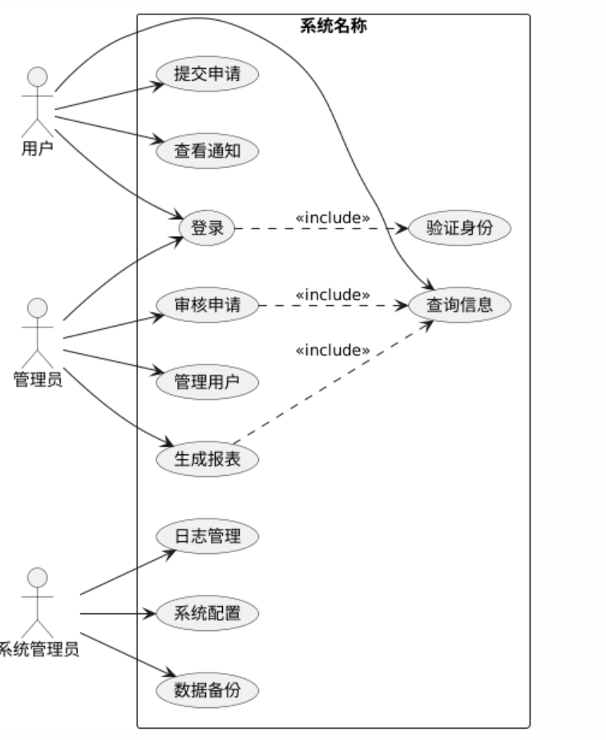
B. 业务模型
B.1 静态模型——类图

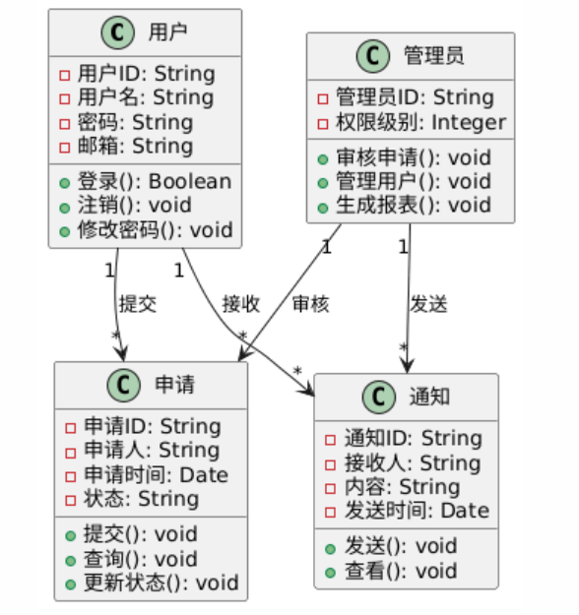
B.2 动态模型
B.2.1 活动图（至少两个）
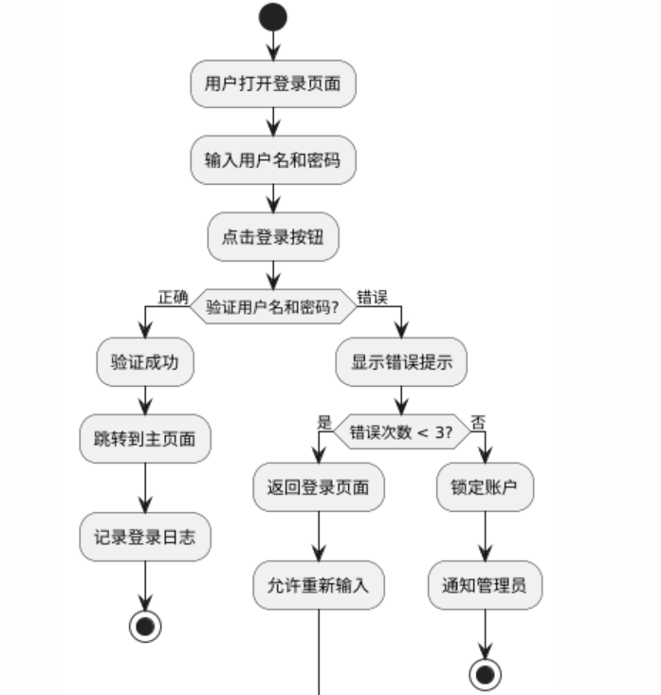

B.2.2 数据流图（至少两层）
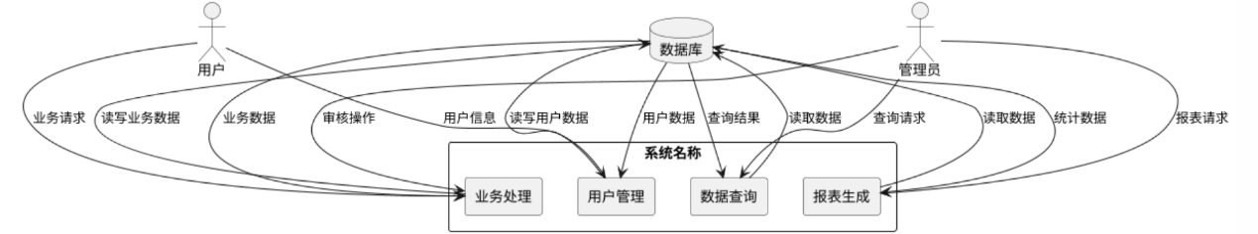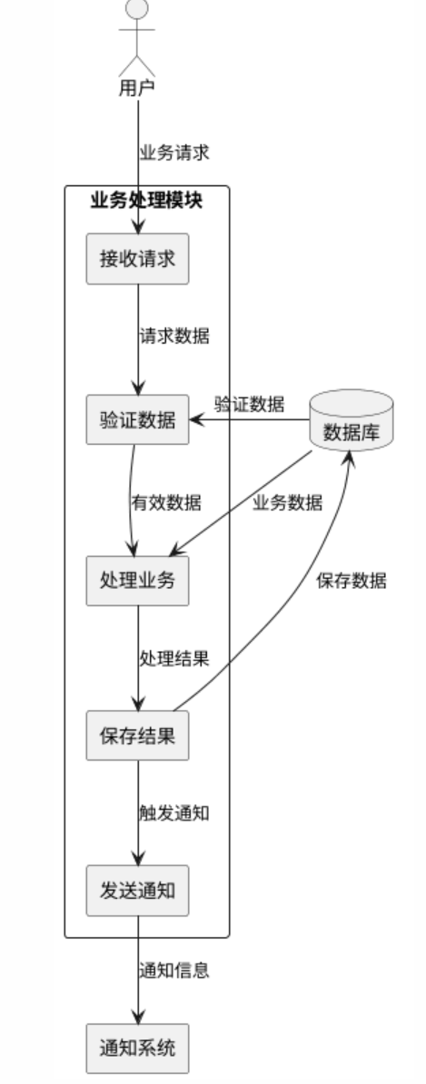
B.2.3 状态图（至少一个）
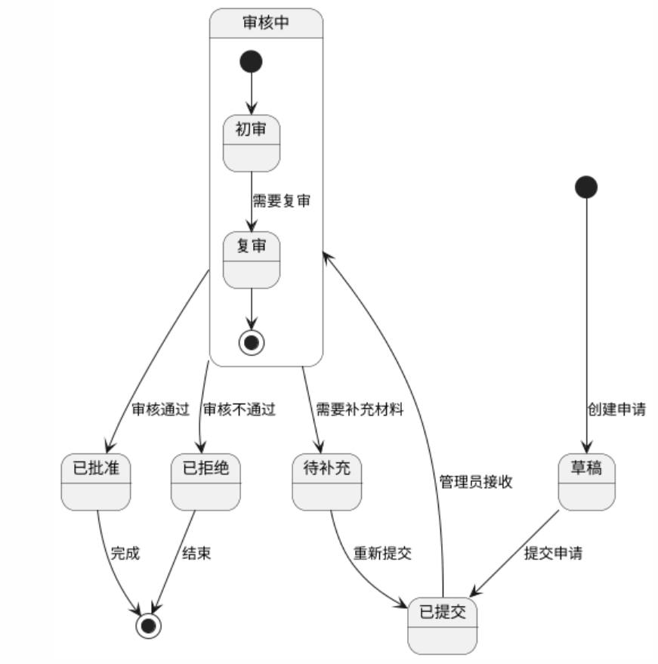
B.2.4 事件序列图（至少一个）
